TRƯỜNG CAO ĐẲNG THỰC HÀNH FPT
------



BÁO CÁO DỰ ÁN 1

Nhóm 2

Đề tài: Xây dựng app bán đồ ăn

Giáo viên hướng dẫn: Chu Văn Hưng

Sinh viên thực hiện:

Nguyễn Hoàng Nhật (PH29877) , Trưởng nhóm

Lê Ngọc Khải (PH29864), Thành viên

Ngô Quốc Khánh (PH30151), Thành viên

Chu Thị Lan (PH27965), Thành viên

Hà Nội – 2023

LỜI MỞ ĐẦU

Ngày nay, công nghệ thông tin và việc ứng dụng tin học hóa đóng vai trò quan trọng trong hoạt động của chính phủ, tổ chức và các công ty. Chúng mang lại những bước đột phá mạnh mẽ và tạo điều kiện thuận lợi cho sự phát triển. Với sự tiến bộ liên tục của kỹ thuật máy tính và mạng điện tử, công nghệ thông tin đã không ngừng tiến bộ và khám phá những đỉnh cao mới. Ngày nay, việc truy cập thông tin trở nên dễ dàng hơn bao giờ hết. Chỉ cần có một thiết bị kết nối Internet và một ứng dụng đặt đồ ăn, người dùng có thể dễ dàng tìm kiếm, lựa chọn và đặt món ăn một cách nhanh chóng.Ứng dụng đặt đồ ăn trên điện thoại di động mang lại nhiều lợi ích cho người sử dụng. Đầu tiên, nó tiết kiệm thời gian và công sức của khách hàng. Thay vì phải đi đến nhà hàng hay gọi điện để đặt món, khách hàng có thể dễ dàng truy cập vào ứng dụng và đặt món ngay tại đó. Thứ hai, ứng dụng đặt đồ ăn cung cấp thông tin chi tiết về các món ăn, thực đơn, giá cả của nhà hàng. Khách hàng có thể dễ dàng tìm hiểu và lựa chọn những món ăn phù hợp với khẩu vị và nhu cầu của mình.Ngoài ra, ứng dụng đặt đồ ăn còn giúp khách hàng tiết kiệm tiền bạc thông qua các chương trình khuyến mãi và mã giảm giá. Khách hàng có thể nhận được ưu đãi đặc biệt và giảm giá khi sử dụng ứng dụng để đặt món. Điều này tạo động lực cho khách hàng tiếp tục sử dụng ứng dụng và tạo ra sự tăng trưởng trong doanh số bán hàng cho các nhà hàng.Thêm vào đó, ứng dụng đặt đồ ăn còn mang lại sự tiện lợi và linh hoạt cho người dùng. Khách hàng có thể đặt món từ bất kỳ đâu và bất kỳ khi nào. Có thể đặt món trước để hẹn giờ giao hàng hoặc đặt món ngay lập tức để được giao hàng trong thời gian ngắn nhất. Việc này giúp người dùng tiết kiệm thời gian và đáp ứng nhanh chóng nhu cầu ăn uống của họ. Trong tương lai, dự kiến ứng dụng đặt đồ ăn sẽ tiếp tục phát triển và cung cấp những tính năng và tiện ích mới cho người dùng. Các tính năng như đánh giá và nhận xét từ người dùng cũng có thể được tích hợp để giúp khách hàng đưa ra quyết định tốt hơn khi đặt món. Do đó nhóm chọn đề tài “ Xây dựng ứng dụng đặt đồ ăn” Ứng dụng được dây dựng với định hướng giúp việc mua sắm điện thoại của khách hàng dễ dàng và nhanh gọn hơn, không mất thời gian và công sức.

Mục lục

TRƯỜNG CAO ĐẲNG THỰC HÀNH FPT 1
LỜI MỞ ĐẦU 1
1.1: Tên đề tài 4
1.2: Khảo sát 4
1.3: Chức năng – chi tiết chức năng 4
1.4: Sơ đồ Use Case 5
1.5 Sơ đồ flowchart 6
a. Sơ đồ flowchart giỏ hàng 6
b. Sơ đồ flowchart đăng ký, đăng nhập 7
c. Sơ đồ ERD 8
1.6 Thiết kế chi tiết bảng 8
a. Bảng thành viên 8
b. bảng hóa đơn 9
c. bảng giỏ hàng 9
d. bảng đồ ăn 10
e. bảng phản hồi 10

PHẦN 2 – THIẾT KẾ 12
PHẦN 3 – THỰC HIỆN DỰ ÁN 13
3.1 Giao diện trang chủ 13
3.2 Giao diện trang admin 13
13
PHẦN 4 – KIỂM LỖI 16
4.1 Validate Form 16
4.2 16
4.3 16
4.4 16
4.5 16
4.6 16
4.7 16
4.8 16
4.9 16
4.10 16
4.11 16
4.12 16
PHẦN 5 – KẾT LUẬN 17
18

PHẦN 1 – KHẢO SÁT VÀ PHÂN TÍCH YÊU CẦU CỦA KHÁCH HÀNG

1.1: Tên đề tài

“Xây dựng app đặt đồ ăn”

1.2: Khảo sát

- Sau khi khảo sát em đã nắm bắt được các thông tin:
- Quản lý món ăn: hình ảnh, tên, giá tiền, số lượng, mô tả hình ảnh, tên, giá tiền, số lượng, mô tả.
- Quản lý đơn hàng: mã đơn, họ tên khách hàng, sdt, địa chỉ, chi tiết đơn hàng (tên món, giá, số lượng, ngày), tổng tiền, trạng thái (đã thanh toán hoặc chưa thanh toán)
- Tổng hợp doanh thu: tổng số đơn hàng, tổng tiền theo ngày, từ ngày – đến ngày.
- Tổng hợp phản hồi khách hàng: họ tên, email, phản hồi.
- User: lựa chọn món ăn để đặt mua, có thể thay đổi số lượng, mật khẩu, địa chỉ giao hàng, xem lịch sử đặt hàng, chi tiết đơn hàng: tên món, giá, số lượng, ngày, tổng tiền.

1.3: Chức năng – chi tiết chức năng

- Tìm kiếm: User có thể tìm kiếm theo tên món.
- Hiện thị danh sách món ăn: Hiển thị mô tả khi ấn vào, có thể thêm vào giỏ hàng trong mô tả.
- Đặt hàng: Khách hàng có thể thêm sản phẩm vào giỏ hàng, trong giỏ hàng có thể tùy chỉnh số lượng, sau khi ấn xác nhận món, khách hàng điền và xem lại thông tin đơn hàng.
- Quản lý tài khoản: tạo tài khoản, có thể đổi mật khẩu, đăng xuất.
- Phản hồi: Khách hàng có thể phản hồi với chủ quán về chất lượng món ăn.

1.4: Sơ đồ Use Case
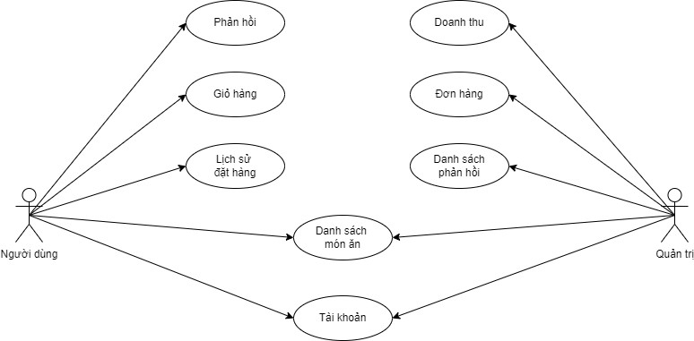

1.5 Sơ đồ flowchart

a. Sơ đồ
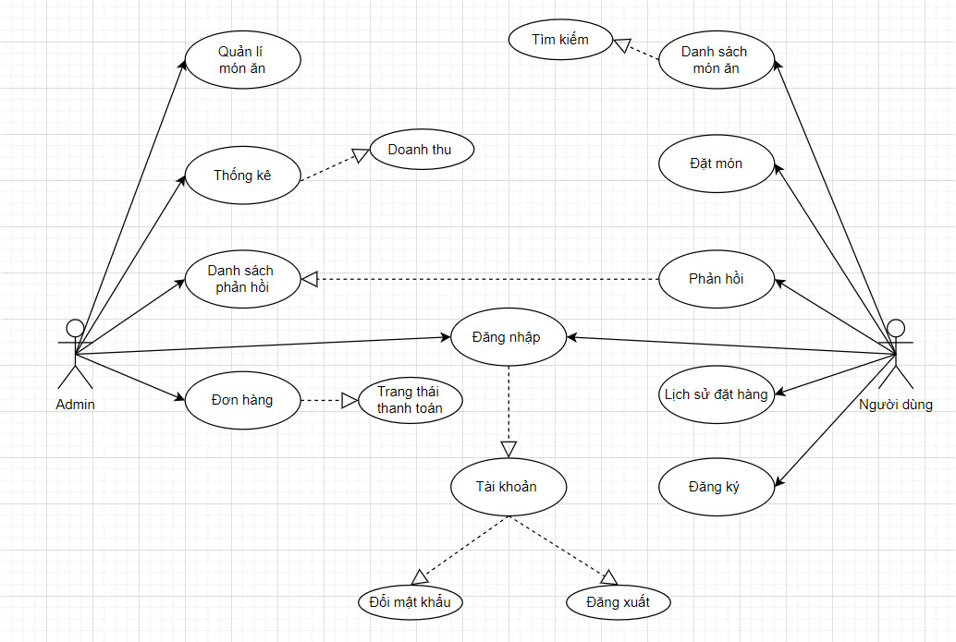

c. Sơ đồ ERD 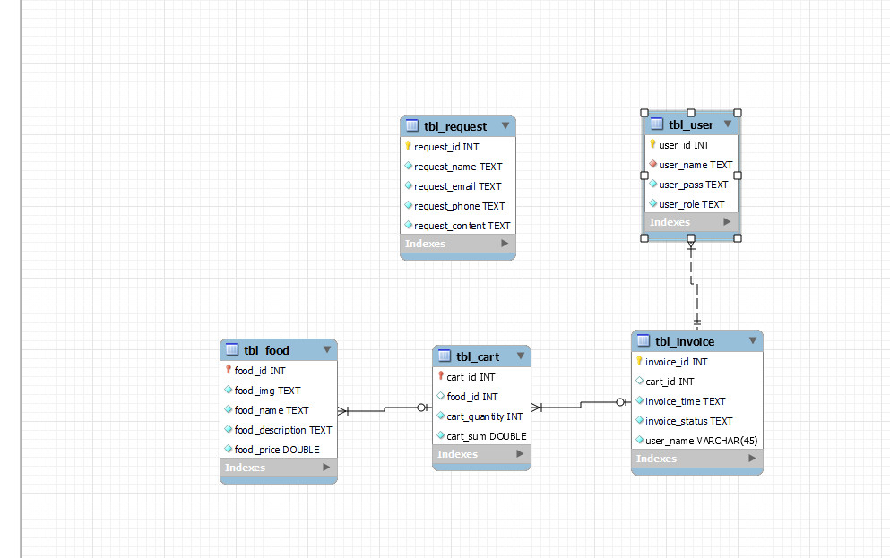

1.6 Thiết kế chi tiết bảng

a.Bảng thành viên (tbl_user)

Name | Type | Null | Key | Ghi chú
User_id | Int | v | PK
User_name | Text |  |  | Tên người dùng
User_pass | Text |  |  | Password người dùng
User_role | Text |  |  | Vai trò người dùng

b.Bảng hóa đơn (tbl_invoice)

Name | Type | Null | Key | Ghi chú
Invoice_id | Int |  | PK
Cart_id | Text |  |  | ID giỏ hàng
Invoice_time | Text |  |  | Ngày xuất hóa đơn
Invoice_status | Text |  |  | Nội dung hóa đơn
User_name | Text |  |  | Tên người mua

c.Bảng giỏ hàng (tbl_cart)

Name | Type | Null | Key | Ghi chú
Cart_id | Int |  | PK
Food_id | Int |  |  | Mã món ăn
Card_quantily | Int |  |  | Số lượng đơn hàng
Card_sum | Int |  |  | Tổng đơn hàng

d.Bảng đồ ăn (tbl_food)

Name | Type | Null | Key | Ghi chú
Food_id | Int |  | PK
Food_img | Text |  |  | Hình ảnh món ăn
Food_name | Text |  |  | Tên món ăn
Food_description | Text |  |  | Mô tả món ăn
Food_price | Int |  |  | Giá món ăn

e.Bảng phản hồi (tbl_Request)

Name | Type | Null | Key | Ghi chú
Request_id | Int |  | PK
Request_name | Text |  |  | Tên người phản hồi
Request_email | Text |  |  | Email người phản hồi
Request_phone | Text |  |  | Số điện thoại người phản hồi
Request_content | Text |  |  | Nội dung phản hồi

PHẦN 2 – THIẾT KẾ

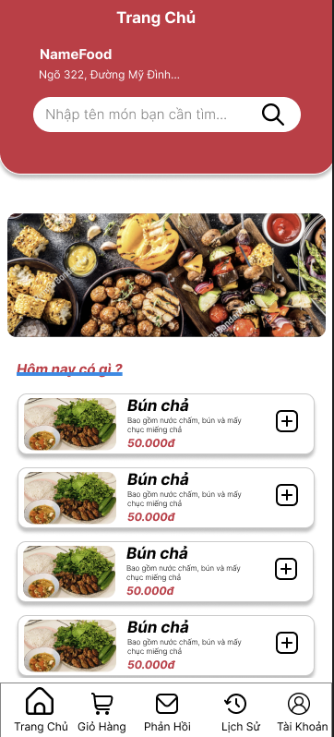

2.1 Giao diện trang chủ

2.2 Giao diện trang admin

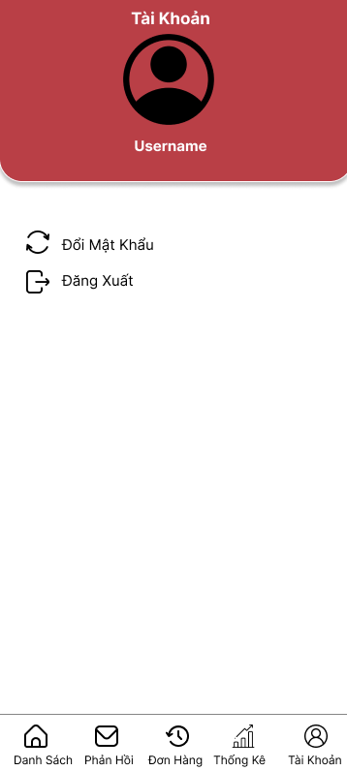

2.3 Giao diện trang đăng nhập

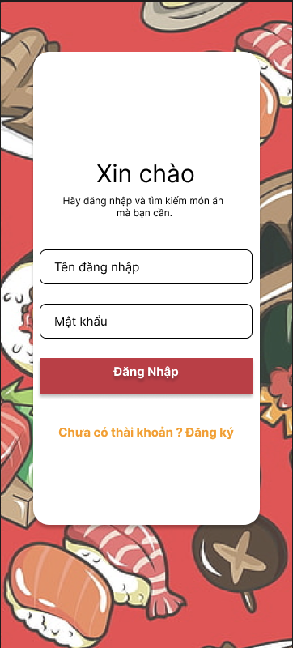

2.4 Giao diện trang danh sách sản phẩm

2.5 Giao diện trang thêm sản phẩm

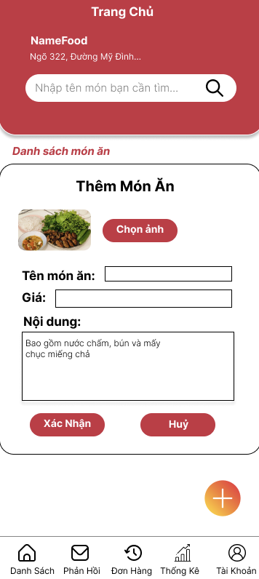

2.6 Giao diện trang giỏ hàng

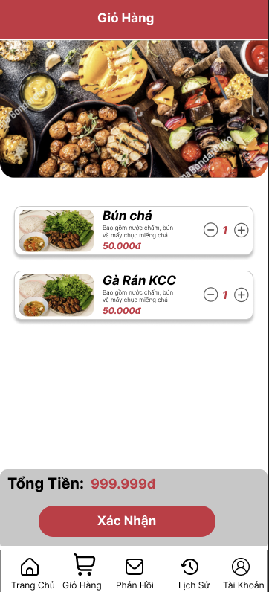

PHẦN 3 – THỰC HIỆN DỰ ÁN

3.1 Giao diện trang chủ

3.2 Giao diện trang admin

3.3 Giao diện trang đăng nhập

3.4 Giao diện trang danh sách sản phẩm

3.5 Giao diện trang thêm sản phẩm

3.6 Giao diện trang giỏ hàng

PHẦN 4 – KIỂM LỖI

4.1 Validate Form

4.2 ......

PHẦN 5 – KẾT LUẬN

Kết quả đạt được

Hạn chế của đề tài

Hướng phát triển đề tài

Đề nghị ý kiến

TÀI LIỆU THAM KHẢO

Tham khảo tài liệu trên: www.google.com.vn

